Единна деловодна система на ДА

Обобщение на резултатите от тестването

Обхват на теста

Тестване на функционалностите за преглед и одобрение на шаблон.

Резултати от тестването на отделните функционалности

Вход в системата като потребител

Функционално тестване:
Планирани тестови случаи: 7
Изпълнени тестови случаи: 7
Успешни тестови случаи: 7
Неуспешни тестови случаи: 0

Тестови сценарии
36 | "Преглед на шаблон"
Кратко описание | Тестовият сценарий описва прегледа на вече създадени шаблони
Предварителни условия | Потребителят е логнат в системата.
Стъпка № | Изпълнено действие | Очакван резултат | Реален Резултат
1 | Тестови случай N 1 - Избор на функцията "Одобрение на шаблон" | Потребителят е избрал функцията "Одобрение на шаблон". | Потребителят е избрал функцията "Одобрение на шаблон".
2 | Тестови случай N 2 - Визуализация на списък със създадените в системата шаблони | На екрана се визуализира списък със създадените шаблони в системата. | На екрана се визуализира списък със създадените шаблони в системата.
3 | Тестови случай N 3 - Натискане на бутона за преглед на даден шаблон | Потребителят е натиснал бутон за преглед на избран шаблон. | Потребителят е натиснал бутон за преглед на избран шаблон.
4 | Тестови случай N 4 - Визуализация на информацията за шаблона | На екрана се визуализира информацията за избрания шаблон. | На екрана се визуализира информацията за избрания шаблон.
Окончателен очакван резултат | Потребителят е натиснал бутон за преглед на избран шаблон и на екрана се е визуализирала информацият за този шаблон.
 | Окончателен реален резултат:

Тестови сценарии
37 | "Одобрение на шаблон"
Кратко описание | Тестовият сценарий описва одобряването на даден шаблон
Предварителни условия | Потребителят е логнат в системата.
Стъпка № | Изпълнено действие | Очакван резултат | Реален Резултат
1 | Тестови случай N 1 - Избор на функцията "Одобрение на шаблон" | Потребителят е избрал функцията "Одобрение на шаблон". | Потребителят е избрал функцията "Одобрение на шаблон".
2 | Тестови случай N 2 - Визуализация на списък със създадените в системата шаблони | На екрана се визуализира списък със създадените шаблони в системата. | На екрана се визуализира списък със създадените шаблони в системата.
3 | Тестови случай N 3 - Натискане на бутона "Одобри" | Потребителят е натиснал бутон за одобрение на избрания шаблон и статуса "Одобрен" на шаблона се променя от "Не" на "Да". | Потребителят е натиснал бутон за одобрение на избрания шаблон и статуса "Одобрен" на шаблона се променя от "Не" на "Да".
Окончателен очакван резултат | Потребителят е избрал функцията за одобрение на шаблон и е натиснал бутона "Одобри" за избран шаблон - шаблонът вече е одобрен.
 | Окончателен реален резултат:

Тестване на ползваемост:
- Когато се отвори някой шаблон за преглед и при натискане на бутона „Назад” ни праща в страницата съдържаща списък с шаблоните за одобрение,а не в страницата съдържаща шаблоните за преглед, т.е. вече имаме възможност и за одобряване на шаблоните.

User acceptance:
Функцията за преглед на шаблони е много лесна и бърза за използване. Функцията за одобрение на даден шаблон също се използва много лесно и чрез нея много бързо могат да се одобряват шаблони като тя ни предоставя и възможността да предгледаме шаблон.

Load тестване (LoadUI):

Сценарий: 200 потребителя изпращат заявки в продължение на 60 секунди, като всеки от тях прави заявка през интервал от 10 секунди – средно 20 заявки/сек.
Страница: http://172.16.250.3:8090/ucms-web/pages/templates/approve-template.jsf
Резултати:
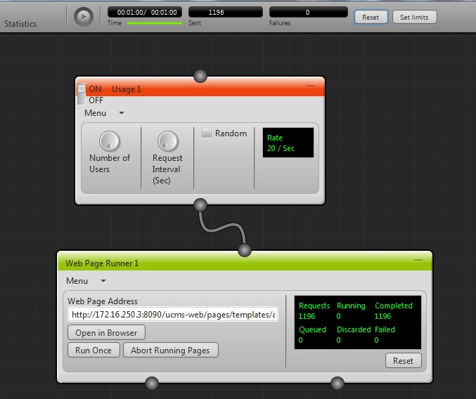
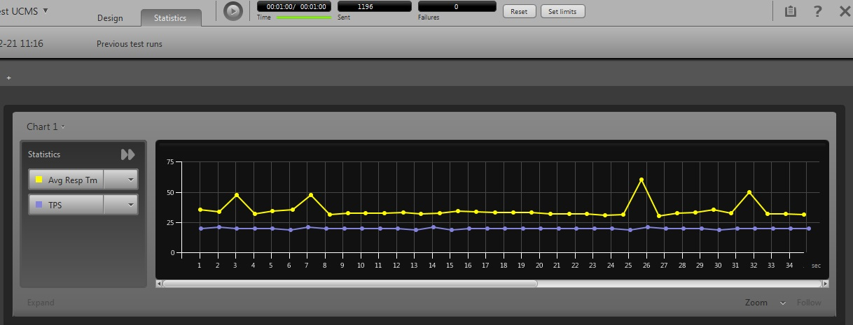

Сценарий: 400 потребителя изпращат заявки в продължение на 60 секунди, като всеки от тях прави заявка през интервал от 30 секунди – средно 13 заявки/сек.
Страница: http://172.16.250.3:8090/ucms-web/pages/templates/approve-template.jsf
Резултати:
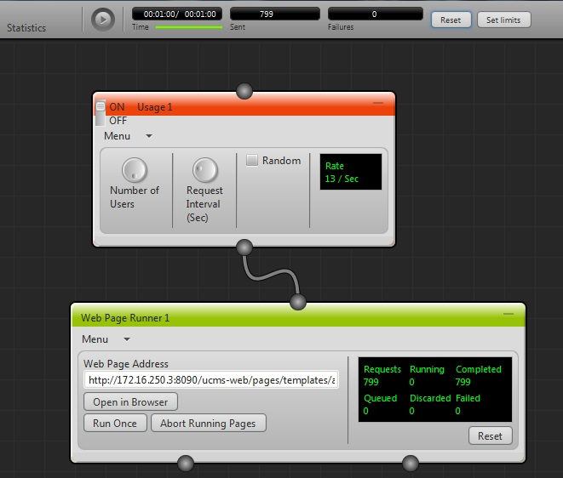
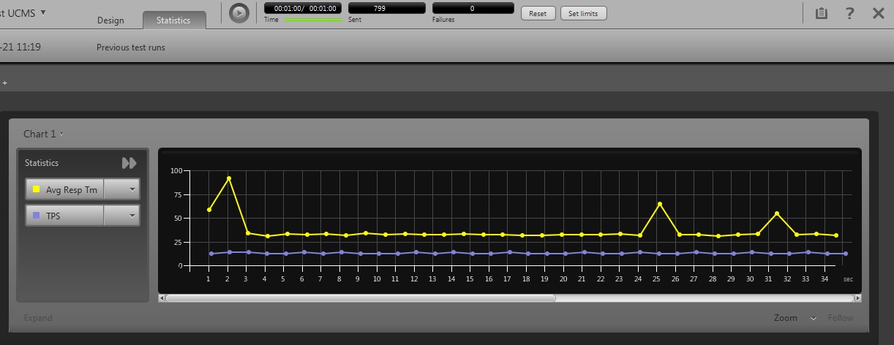

Stress тестване (LoadUI):
Сценарий: 500 потребителя изпращат заявки в продължение на 60 секунди, като всеки от тях прави заявка през интервал от 10 секунди – средно 50 заявки/сек.
Страница: http://172.16.250.3:8090/ucms-web/pages/templates/approve-template.jsf
Резултати:
